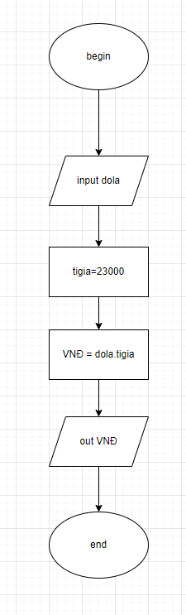Begin

Input dola

Tigia=23000

VNĐ=tigia.dola

Out NVĐ

End

\

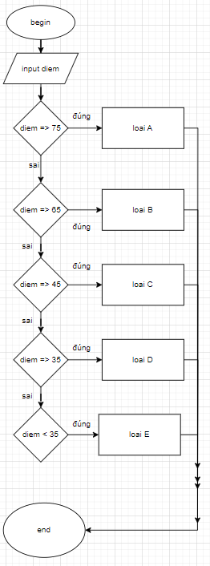Begin

Input diem

If diem =>75 => loại a

Sai => diem =>65 => loại b

Sai => diem =>45 => loại c

Sai => diem =>35 => loại d

Sai => loại e

end

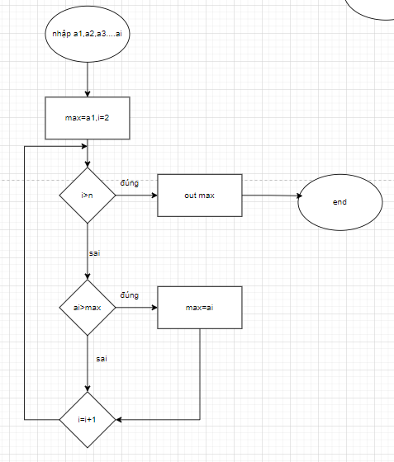**Begin**

**Input a1,a2,….an**

**Max=a1**

**I=2**

**If I > n => max**

**Sai thì ai>max(a1) =>max=ai**

**Sai i=i+1 (a2 sai thì tới a3)**

**Quay lại if**

**end**